xFace Demo帮助说明

前提：电脑和手机或3288板必须在一个网里，能Ping通

下图为例：

电脑的IP是192.168.8.100

手机或3288板的IP是192.168.8.101

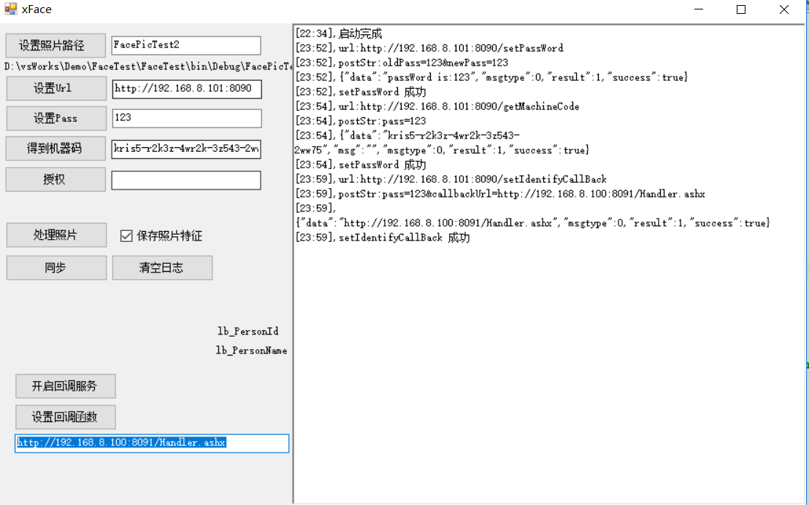

使用步骤

1.设置照片路径：可以选择不同的路径进行测试。比如，盒子中

放了1000人+的照片

这里放了30人的照片。

说明:照片的文件名：可以以下3种：

”姓名”.jpg,”学工号”_”姓名”.jpg, ”学工号”_”姓名”_”照片序号”。

同一个人最多可以有3张照片，所以照片序号从0-2.

2.设置URL，对不同的设置进行管理，如果有其他设置，比如102，103，可以进行修改设置



3.设置PASS

访问密码，初始化后，需要设置设置访问密码。以后SDK调用，都要传这个pass

4.得到机器号和授权，主要用于远程授权

5.处理照片。

读取文件夹中所有的jpg文件，得到相应的base64和imagekey

可以把计算的base64\imagekey的数据进行保存，下次读取时，不用在计算 ，节省时间。

6.同步，从5中得到照片列表后，就可以和设备照片进行同步。

7.开启回调服务，只是加载起来一个web服务，地址是http://192.168.8.100:8091/Handler.ashx，可以直接在IE上访问

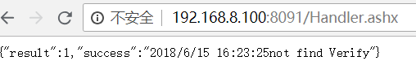

8设置回调

当设备识别到人后，会把人员数据（学工号，姓名）以JSON的形式发到设置的url上。DEMo就会接收到识别人脸的人员数据，进行处理（demo只是显示出来）